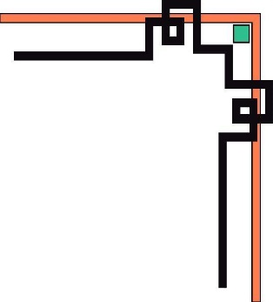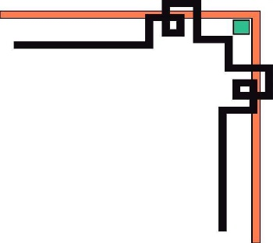

**TRƯỜNG ĐẠI HỌC SƯ PHẠM KỸ THUẬT TP. HCM**

**KHOA ĐÀO TẠO CHẤT LƯỢNG CAO**

**🕯✡🕮🕮✡🕯**



**ĐỒ ÁN MÔN HỌC**

**NGHIÊN CỨU, THIẾT KẾ VÀ CHẾ TẠO MÔ HÌNH MOBILE ROBOT**

**GVHD: Ths. Võ Lâm Chương**

|  |  |
| --- | --- |
| **SVTH** | **MSSV** |
| **Nguyễn Hoàng Danh** | **18146090** |
| **Nguyễn Tấn Duy** | **18146092** |
| **Đỗ Đình Long** | **18146157** |
|  |  |

**Tp. Hồ Chí Minh, tháng 1 năm 2021**

**DANH SÁCH THÀNH VIÊN THAM GIA**

*HỌC KỲ I NĂM HỌC 2020-2021*

|  |  |  |  |
| --- | --- | --- | --- |
| **STT** | **Họ và tên** | **MSSV** | **Tỉ lệ % hoàn thành** |
| 1 | Nguyễn Hoàng Danh | 18146090 | 100% |
| 2 | Nguyễn Tấn Duy | 18146092 | 100% |
| 3 | Đỗ Đình Long | 18146157 | 100% |

Ghi chú:

* Tỷ lệ % = 100%: Mức độ phần trăm của từng sinh viên tham gia.
* Trưởng nhóm: Nguyễn Hoàng Danh

**NHẬN XÉT**

*Ký tên*

**Ths. Võ Lâm Chương**